Importante innesto per il roster di Cristian Mandolini, che allunga il monte di lancio
Pubblicato il Mar 22 2022 - 7:46pm by Massimo Moretti

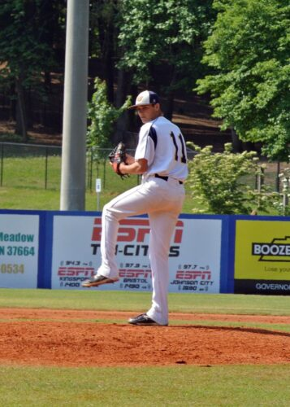
Importante innesto nel roster della formazione guidata dal manager Cristian Mandolini, che aggiunge per questo stagione, un giocatore per rinforzare il monte di lancio, in vista del campionato alle porte.

Si tratta del pitcher destro Max Smith cresciuto con la squadra High School Decatur e diversi campionati disputati nel baseball università con organizzazione NAIA, pitcher partente con la squadra Eagles dell’Università Reinhardt. Terminati gli studi ed aver conseguito la laurea in Storia, ha continuato a giocare a baseball nelle leghe semi-pro estive, conquistando due trofei.

In ambito giovanile ha fatto parte della squadra East Cobb Braves che ha vinto il prestigioso World Wood Bat 2011 e il Triple Crown Championship 2012, eventi nazionali USA organizzato da Perfect Game, una delle maggiori organizzazioni che si occupano di baseball negli Stati Uniti.

Abbiamo raggiunto Max Smith originario dello stato dell’Alabama, a pochi giorni dal suo arrivo in Italia.

Che tipo di lanciatore ti ritiene di essere?

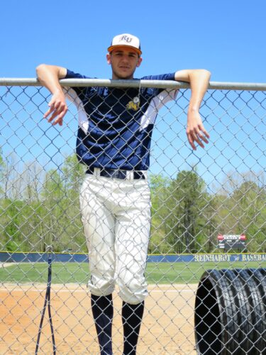
“Sono un lanciatore che gioco con dedicazione completa alla squadra, il mio impegno sarà massimo, darò tutto ciò che ho, in modo assoluto per competere sempre ad un livello alto.
Sono un tipo di lanciatore che cerca durante la partita sempre il massimo controllo, la mia palla ha una velocità costante, il mio lancio migliore è il cambio di velocità, per confondere il line up avversario. Arrivo in Italia con l’obiettivo di migliorare e portare più successi possibili alla mia squadra Academy of Nettuno. “

Quale impatto credi di avere nel baseball italiano ?

“Attendo con curiosità l’inizio del campionato e saggiare il baseball italiano. Vorrei diventare un ambasciatore di questo sport ed insegnare la cultura ed il baseball italiano anche quando ritornerò negli Stati Uniti.”
Le parole del coach Cristian Mandolini “Abbiamo avuto il modo di conoscere Max lo scorso anno, per alcuni allenamenti, lui era per in Italia per motivi di studio, e siamo rimasti molto soddisfatti del suo approccio e dedizione con il lavoro.
In questa stagione Max sarà molto importante per la nostra rotazione dei lanciatori, con lui acquistiamo una valida alternativa in gara due insieme a Rommel Gonzales, per essere più profondi sul monte di lancio.”

